- Difference between static and dynamic Hashing. ***
Difference between Static Hashing and Dynamic Hashing
Static Hashing | Dynamic Hashing
The number of buckets is fixed. | The number of buckets can increase or decrease dynamically.
The same key always maps to the same bucket. | The bucket may change after bucket splitting or directory expansion.
Bucket overflow is more common. | Bucket overflow is reduced by splitting buckets.
No directory is used. | Uses a directory to locate buckets.
Simple and easy to implement. | More complex but more efficient for large databases.
Best for small or stable databases. | Best for large and growing databases.

- Basic Structure of Extensible Hashing?

Basic Structure of Extendible Hashing
The basic structure of Extendible Hashing consists of the following components:

1. Directories
- Directories store pointers to buckets.
- Each directory has a unique binary ID.
- The hash function returns the directory ID to locate the correct bucket.
- Whenever directory expansion occurs, the directory IDs may change.
- Number of Directories = 2^Global Depth.

2. Buckets
- Buckets store the hashed keys (records).
- Directories point to the buckets.
- A bucket may be pointed to by more than one directory if its Local Depth is less than the Global Depth.

3. Global Depth
- Global Depth is associated with the directories.
- It represents the number of bits used by the hash function to identify a directory.
- Global Depth = Number of bits in the Directory ID.

4. Local Depth
- Local Depth is associated with the buckets.
- It represents the number of bits used for a bucket.
- It is used to decide what action should be taken when a bucket overflow occurs.
- Local Depth is always less than or equal to Global Depth.

5. Bucket Splitting
- When a bucket becomes full, it is divided into two buckets.
- This process is called Bucket Splitting.

6. Directory Expansion
- Directory Expansion occurs when a bucket overflows and Local Depth is equal to Global Depth.
- In this case, the directory size is doubled, and then the bucket is split.
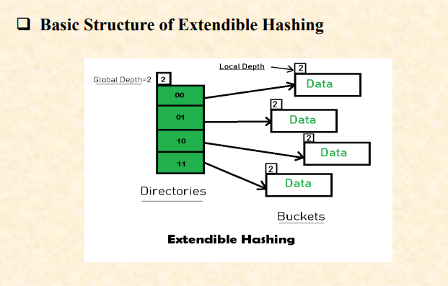

বাংলা Version
Extendible Hashing-এর Basic Structure নিম্নলিখিত অংশগুলো নিয়ে গঠিত:

১. Directories (ডিরেক্টরি)
- Directory Bucket-এর Pointer সংরক্ষণ করে।
- প্রতিটি Directory-এর একটি Unique Binary ID থাকে।
- Hash Function এই Directory ID ব্যবহার করে সঠিক Bucket নির্ধারণ করে।
- Directory Expansion হলে Directory ID পরিবর্তিত হতে পারে।
- Number of Directories = 2^Global Depth

২. Buckets (বাকেট)
- Bucket-এ Hashed Key (বা Record) সংরক্ষণ করা হয়।
- Directory থেকে Bucket-এ Pointer থাকে।
- যদি Local Depth < Global Depth হয়, তাহলে একটি Bucket-কে একাধিক Directory Point করতে পারে।

৩. Global Depth (গ্লোবাল ডেপথ)
- Global Depth Directory-এর সাথে সম্পর্কিত।
- এটি Hash Function কতটি Bit ব্যবহার করে Directory নির্বাচন করবে, তা নির্দেশ করে।
- Global Depth = Directory ID-এর Bit সংখ্যা।

৪. Local Depth (লোকাল ডেপথ)
- Local Depth Bucket-এর সাথে সম্পর্কিত।
- এটি Bucket-এর Bit সংখ্যা নির্দেশ করে।
- Bucket Overflow হলে কী ব্যবস্থা নেওয়া হবে, তা নির্ধারণ করতে Local Depth ব্যবহার করা হয়।
- Local Depth সর্বদা Global Depth-এর সমান বা ছোট (≤) হয়।

৫. Bucket Splitting (বাকেট স্প্লিটিং)
- যখন একটি Bucket পূর্ণ (Overflow) হয়ে যায়, তখন সেটিকে দুইটি Bucket-এ ভাগ করা হয়।
- এই প্রক্রিয়াকে Bucket Splitting বলা হয়।

৬. Directory Expansion (ডিরেক্টরি এক্সপ্যানশন)
- যখন Bucket Overflow হয় এবং Local Depth = Global Depth থাকে, তখন Directory Expansion করা হয়।
- এতে Directory-এর সংখ্যা দ্বিগুণ (Double) হয়ে যায় এবং Bucket Split করা হয়।

- Definition:
- What is directory?
- What is bucket?
- What is Local Path?
- What is Global Path?
See 2 no question answer.

